Practica 3: Memoria Caché y Rendimiento

Introducción

En esta práctica aprenderemos a realizar scripts con el objetivo de analizar y configurar los distintos tamaños de caché. Para ello realizaremos numerosas pruebas de operaciones con matrices y analizaremos los tiempos de ejecución y el número de fallos de caché.

Para diferenciar las pruebas de cada pareja, se ha establecido un número P que se usará a lo largo de la práctica. En nuestro caso P=4 (pues somos la pareja 42, P ≡ 42mod7 + 4).

Ejercicio 0

En este ejercicio se nos pide analizar los datos relativos a las memorias caché de los ordenadores del laboratorio, así como resaltar en que niveles hay separación y asociarlas a alguno de los tipos de memoria caché vistos en clase.

Para ello hemos introducido el comando getconf -a | grep -i cache y hemos obtenido el resultado siguiente:

//Resultado//

Podemos observar que se trata de una caché asociativa multinivel, con 3 niveles y distinto número de vías en cada uno. Analicemos cada nivel:
En el primer nivel se distingue entre memoria de instrucciones (LEVEL1 ICACHE…) y datos (LEVEL1 DCACHE...), pero ambas poseen la misma configuración. Son cachés asociativas de tamaño 32KB y un tamaño de línea de 64B con 8 vías.
El segundo nivel ya no distingue entre instrucciones o datos, y se trata de una caché asociativa con tamaño 256KB y un tamaño de línea de 64B con 4 vías.
Por último, el tercer nivel tampoco presenta distinción, y estaríamos ante una caché asociativa de tamaño 6MB y un tamaño de línea de 64B con 12 vías.
Aparece un nivel 4, pero está vacío, así que no lo consideramos.

Ejercicio 1

Pregunta 2) :

Tal y como se indica en el enunciado, hemos realizado repetidas pruebas de cada uno de los programas (en nuestro caso hemos considerado 20 repeticiones) con la finalidad de dotar de más fiabilidad a las mediciones. Esto es porque una muestra aislada puede contener valores atípicos debido a algún comportamiento anómalo en el sistema o a algún programa externo que se esté ejecutando en segundo plano. Por lo tanto, para aumentar la precisión, hemos tomado numerosas medidas y realizado la media posteriormente.

Por otro lado, la razón por la que las pruebas se realizan intercalando tamaños es porque la primera vez que ejecutemos cualquiera de los programas con un tamaño N, la caché se irá rellenando con los datos de las matrices, debido a los fallos de caché producidos y, si volviéramos a ejecutar uno de los dos para el mismo tamaño, se producirían muchos menos fallos (o puede que ninguno, si el N no es demasiado elevado y nuestra caché es capaz de contener todos los elementos de las matrices) y los resultados de tiempos serían mucho más bajos que los esperados.
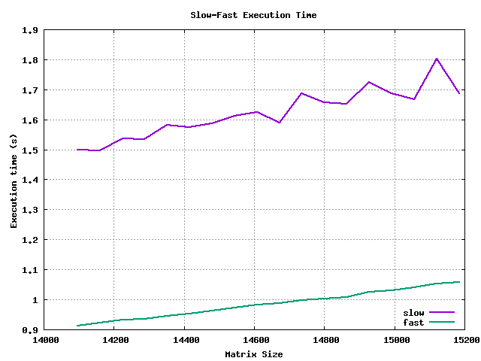

Pregunta 5) :

Para obtener esta gráfica a partir del script, hemos realizado la media de las 20 repeticiones que hemos hecho tanto para slow como para fast variando el tamaño de la matriz como se nos indicaba con saltos de 64 unidades.

De cada una de esas ejecuciones nos hemos quedado con el tiempo de ejecución, y lo hemos ido guardando en variables (mediaSlow y mediaFast) y usando “bc” para poder realizar las operaciones con decimales, hemos podido calcular la media y guardarla en el fichero slow_fast_time.dat junto con el tamaño dela matriz N. Por último, hemos llamado a GNUplot para obtener la gráfica time slow_fast_time.png.

Estamos estudiando los tiempos de ejecución de la suma de los elementos de una matriz. Al comienzo, nuestra caché no contendrá elementos de la matriz, así que al acceder al primero (el de la primera fila y primera columna) se producirá un fallo de caché y se guardarán no solo ese elemento sino todos los contiguos que estén en el mismo bloque. Como los elementos de una matriz se guardan en memoria por filas, entonces si la dimensión de la matriz es grande, el acceso a elementos de la misma fila (como se da al sumar por filas en fast.c) será mucho más rápido que el de acceder a elementos de distinta fila (como se da al sumar por columnas en slow.c); debido a que se producen muchos menos fallos de caché. Este fenómeno no se aprecia para tamaños pequeños de matriz debido a que en ese caso, elementos de distintas filas puede que se escriban en caché tras el primer fallo, al estar en el mismo bloque.

En nuestra gráfica se puede observar un comportamiento lineal de ambas representaciones, aunque la del slow posee varios picos debido a que las variaciones de tiempos son mas altas.

Ejercicio 2
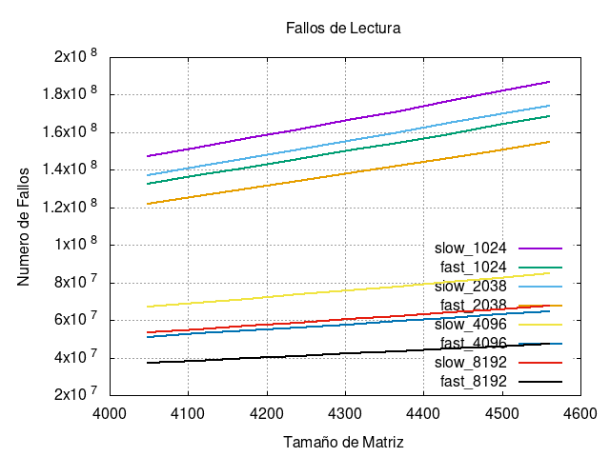
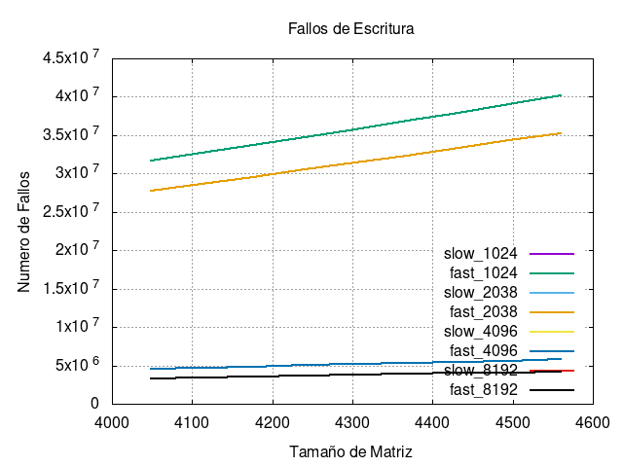

Pregunta 4) :

En este ejercicio hemos realizado un procedimiento similar al ejercicio 1 empleando las herramientas cachegrind para configurar la cache de valgrind y cg_annotate para ver la salida.

Hemos realizado pruebas variando el tamaño de caché (1024, 2048, 4096, 8192). Observamos que al aumentar el tamaño de caché, el numero de fallos disminuye. Esto es así debido a que a mayor tamaño de caché, más elementos entraran en ella y menos veces fallará.

Sin embargo, la tendencia es similar para todas las pruebas: los fallos de lectura de slow son los más numerosos y se comportan de un modo lineal con pendiente positiva, al igual que los de fast, pero con valores más bajos. Al aumentar el tamaño de la matriz, aumenta el número de fallos en ambos casos, aunque aumenta la diferencia de fallos entre ambos programas.

Por otro lado, los fallos de escritura de ambos programas presentan los mismos valores para fast y para slow. En las gráficas solo se aprecia una línea, ya que coinciden los fallos de escritura para ambos programas. Los fallos siguen una distribución lineal con pendiente casi nula y valores mucho más bajos que los de lectura. Esto se debe a que las diferencias entre los dos programas está en el modo de acceder a los elementos de cada matriz, y eso es lectura, pero la escritura es la misma en ambos casos, y al escribirse por filas en la matriz resultado, este número de fallos es bastante bajo, además de ser el mismo para ambos programas (la matriz es igual para ambos).

Ejercicio 3
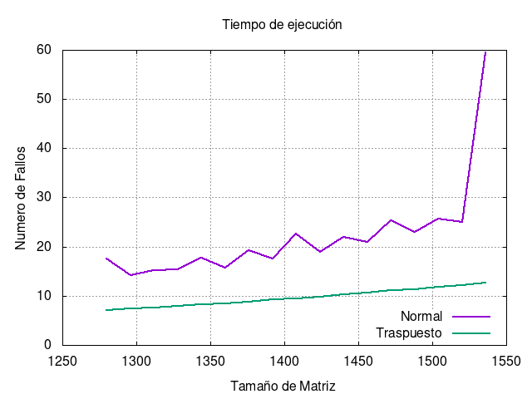
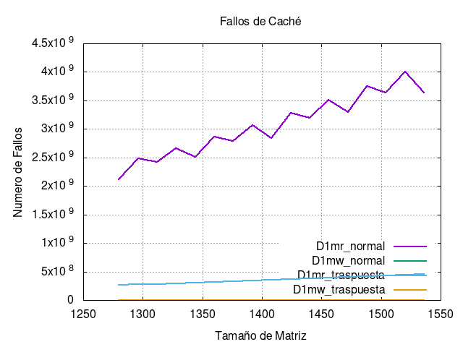

Pregunta 4) :

En este ejercicio estudiaremos los tiempos de ejecución y el número de fallos de la multiplicación normal y la multiplicación traspuesta de matrices. Para ello realizaremos varias pruebas variando el tamaño de la matriz y tomando la media de los tiempos de ejecución y el número de fallos de la cache con distintos tamaños. Con el fin de acelerar el proceso, hemos dividido la ejecución en dos procesos independientes, uno que mida los tiempos (ejercicio3_tiempo.sh) y otro el numero de fallos de caché (ejercicio3_cache.sh), que se ejecutarán simultáneamente. Cuando ambos hayan terminado el mismo script que los ejecuta (ejercicio3.sh) parsea los datos y genera las gráficas.

En la gráfica de los tiempos de ejecución observamos que la mejora del programa de multiplicación traspuesta es muy significativa y al aumentar el tamaño de la matriz, esta aumenta.

En el caso de multiplicación traspuesta, el tiempo que se tarda en trasponer la matriz se incluye en el tiempo de ejecución. Para realizar la trasposición se pueden implementar varios métodos. Nosotros hemos utilizado el método de realizar swaps sobre la propia matriz.

En el caso de la multiplicación norma, los resultados son más irregulares que los de la traspuesta, y además hay un valor bastante anómalo en la última ejecución.

En la gráfica de los errores, observamos que los fallos de escritura de ambos programas coinciden y son significativamente bajos. La razón es la misma que en el ejercicio 2, los dos programas escriben por filas el resultado de la multiplicación por lo que el número de fallos que se producen es idéntico.

Ahora observamos los fallos de lectura. La diferencia entre los fallos en la multiplicación normal y la traspuesta es bastante notable. Esto se debe a que, al trasponer la matriz antes de multiplicarla, se eliminan la mayoría de fallos de este tipo, ya que la matriz pasaría a leerse por filas.

Para finalizar, hay que volver a mencionar que en la gráfica, los fallos de lectura de la multiplicación traspuesta siguen una distribución completamente suave (con distribución lineal creciente), mientras que la de la multiplicación normal presenta bastantes irregularidades.

